|  |  |  |  |  |
| --- | --- | --- | --- | --- |
|  | Организация Объединенных Наций | | ECE/TRANS/WP.29/GRE/2020/16/Rev.1 | |
| _unlogo | | **Экономический  и Социальный Совет** | | Distr.: General  10 February 2021  Russian  Original: English |

**Европейская экономическая комиссия**

Комитет по внутреннему транспорту

**Всемирный форум для согласования правил   
в области транспортных средств**

**Рабочая группа по вопросам освещения   
и световой сигнализации**

**Восемьдесят четвертая сессия**

Женева, 26–30 апреля 2021 года

Пункт 5 предварительной повестки дня

**Правила № 37 (лампы накаливания),   
99 (газоразрядные источники света),   
128 (источники света на светоизлучающих   
диодах) ООН и Сводная резолюция по общей   
спецификации для категорий источников света**

Предложение по поправке к Сводной резолюции   
по общей спецификации для категорий источников   
света (CР.5)

Представлено Целевой группой по альтернативным и модифицированным устройствам[[1]](#footnote-1)\*

Воспроизведенный ниже текст был подготовлен Целевой группой по альтернативным и модифицированным устройствам (ЦГ по АМ) с целью включения новой категории H11 сменных источников света на светоизлучающих диодах (СИД). Настоящее предложение заменяет собой документ ECE/TRANS/WP.29/GRE/2020/16 и основано на неофициальном документе GRE-83-13, представленном на восемьдесят третьей сессии Рабочей группы по вопросам освещения и световой сигнализации (GRE). Технические положения основаны на критериях эквивалентности (неофициальный документ GRE-83-15). Изменения к существующему тексту   
Правил ООН выделены жирным шрифтом в случае новых положений или зачеркиванием в случае исключенных элементов.

I. Предложение

*Таблица состояния*, включить внизу следующую новую строку:

«

|  |  |  |  |  |
| --- | --- | --- | --- | --- |
|  |  |  |  |  |
| **Поправка [x] к первоначальному варианту** | **[xx.xx.2021]** | **[…]** | **[ECE/TRANS/WP.29/2021/xx]** | **Введение новой категории H11 сменных источников света на светоизлучающих диодах в качестве пакета с дополнением [x] к Правилам № 37 ООН** |

»

*Включить новый подпункт 2.1.1.3.2* следующего содержания:

«**2.1.1.3.2 “*сменный источник света на СИД*” означает источник света на СИД, предназначенный для замены в устройстве соответствующего источника света с тем же обозначением категории, производящего свет с помощью другой технологии генерирования света.**».

*Пункт 2.1.4 пронумеровать как пункт 2.1.5.*

*Включить новый пункт 2.1.4* следующего содержания:

«**2.1.4 “*устройство ДЭ*” означает дополнительное электронное устройство, не встроенное в сменный источник света на СИД, относящийся к высокоэффективному типу, но предназначенное для подключения к нему с целью увеличения силы тока без изменения при этом других характеристик данного источника света.**».

*Пункт 3.1, название* изменить следующим образом:

«3.1 Источники света с нитью накала **(технология накаливания)**»

*Пункт 3.3*, *включить* следующую *новую группу 5*:

«

|  |  |
| --- | --- |
| ***Группа 5*** | |
| ***Категории сменных источников света3, 4 на СИД только для использования в огнях, официально утвержденных с источником(ами) света с нитью накала с тем же обозначением категории*** | |
| ***Категория*** | ***Номер(а) спецификации(й)*** |
| **H11** | **H11\_LEDr/1–7** |

**3 Не для использования в официальном утверждении типа огней.**

**4 Не для использования в рамках проверки соответствия производства огней.**».

*Приложение 1, название* изменить следующим образом:

«Приложение 1 Спецификации для источников света с нитью накала **(технология накаливания)**»

*Приложение 3, включить* следующие *новые номера спецификаций*:

«Перечень спецификаций для источников света на СИД и порядок их следования в настоящем приложении:

|  | *Номер(а) спецификации(й)* |  |
| --- | --- | --- |
|  | C5W/LED/1–4 |  |
|  | H11/LED/1–7 |  |
|  | **H11\_LEDr/1–7** |  |
|  | L1/1–5 |  |
|  | LR1/1–5 |  |
|  | LW2/1–5 |  |
|  | L3/1–6 |  |
|  | LR4/1–5 |  |
|  | L5/1–6 |  |
|  | PY21W/LED/1–4 |  |
|  | R5W/LED/1–4 |  |
|  | W5W/LED/1–4 |  |

»

*После спецификации H11/LED/7 включить* следующие *новые спецификации H11\_LEDr/1–7*:

(см. нижеследующие страницы, по одной странице на спецификацию)

**Категория H11 Спецификация H11\_LEDr/1**

Чертежи служат исключительно для иллюстрации основных размеров (в мм) источника света на СИД.

# 

Tcap5/

Плоскость отсчета1/

Ось отсчета2/

A

B

e

f

4/

Вид C

Вид A

**Рис. 1: Основные чертежи**

35

**∅**15,0

25,0

4

44,0

**∅**19,0

**∅**25,0

**∅** 50

50°

Плоскость отсчета

Ось отсчета

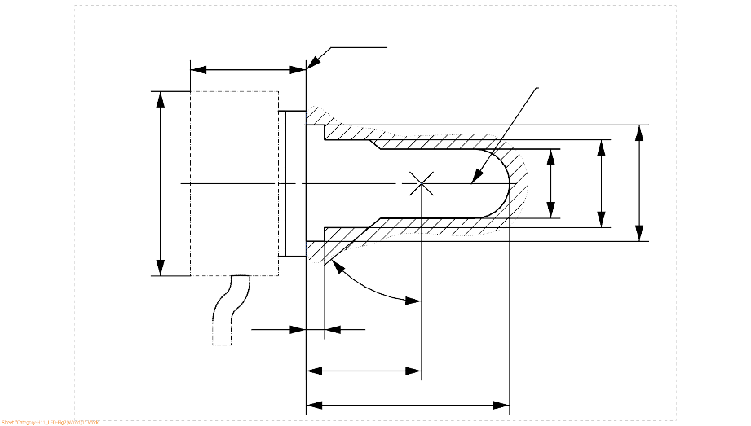

**Рис. 2: Максимальные контуры источника света на СИД3/**

1/ Плоскостью отсчета является плоскость, образованная нижней поверхностью основания цоколя со скошенными краями.

2/ Ось отсчета перпендикулярна плоскости отсчета и проходит через центр цоколя диаметром 19 мм.

3/ Источник света не должен выступать за пределы оболочки, как показано на рис. 2.

4/ Источник света должен функционировать как при одной, так и при другой полярности напряжения.

5/ Точка измерения температуры в цоколе Tcap.

**Категория H11 Спецификация H11\_LEDr/2**

Таблица 1

**Основные электрические и фотометрические характеристики источника света на СИД**

| *Размеры в мм* | | | *Источники света на СИД серийного производства* | |
| --- | --- | --- | --- | --- |
| e2/ | | | 25,0 ном. | |
| f2/ | | | 4,5 ном. | |
| Контрастность6/ | | | 100 мин. | |
| Повышенная температура окружающей среды3/ | | | 60 °C | |
| Цоколь H11 PGJ19-29/ в соответствии с публикацией МЭК 60061 (спецификация 7004-110-3) | | | | |
| *Электрические и фотометрические характеристики* | | | *4/* | *5/* |
| Номинальные значения | | Вольты | 12 | 24 |
| Ватты | 2711/ | 2711/ |
| Испытательное напряжение  (при постоянном токе) | | Вольты (при постоянном токе) | 13,2 | 28,0 |
| Нормальные значения | Мощность8/ | Ватты | 27 мин.10/  62 макс.11/ | 27 мин.10/  62 макс.11/ |
| Температура в цоколе Tcap | °C | 120 макс.10/ | 120 макс.10/ |
| Электрический ток8/ | мА | 2 000 мин.10/  (при 12–14 В постоянного тока) | 1 000 мин.10/  (при 24–28 В постоянного тока) |
| Световой  поток1/, 3/ | лм | 1,350 ± 10% | |
| Отклонение светового потока7/  (предельные значения диапазона напряжения) | лм | ±10% (при 12В)  ±10% (при 14В) | ±10% (при 24В)  ±10% (при 28В) |

1/ Цвет излучаемого света должен быть белым без ограничения коррелированной цветовой температуры.

2/ Проверяется с помощью «системы шаблона»; спецификация H11 LEDr/3.

3/ Световой поток, измеренный при повышенной температуре окружающего воздуха, должен составлять не менее 75 % от общего номинального светового потока (обе величины измеряются при испытательном напряжении).

4/ В случае выхода из строя любого из светоизлучающих элементов (разомкнутая цепь) источник света на СИД должен либо по-прежнему удовлетворять требованиям в отношении светового потока и распределения силы света, либо прекратить излучение света, причем в последнем случае потребление тока, когда источник работает в диапазоне 12В−14В, должно быть менее 100 мА.

5/ В случае выхода из строя любого из светоизлучающих элементов (разомкнутая цепь) источник света на СИД должен либо по-прежнему удовлетворять требованиям в отношении светового потока и распределения силы света, либо прекратить излучение света, причем в последнем случае потребление тока, когда источник работает в диапазоне 24В−28В, должно быть менее 50 мА.

6/ Контрастность — это доля светового потока, излучаемого из двух различных зон; подробные данные см. в спецификации H11 LEDr/3.

7/ Максимальное отклонение светового потока при предельных допустимых значениях рассчитывается с помощью использования измеренного потока при испытательном напряжении в качестве ссылки. Световой поток должен быть в значительной степени равномерным в пределах указанного диапазона напряжения.

8/ Включая устройство ДЭ, если оно имеется.

9/ Максимальные спецификации параметров G и K исключены, однако применяются габариты, указанные на рис. 2.

10/ Неприменимо к высокоэффективному типу (если никакого устройства ДЭ конкретно не предусмотрено).

11/ К высокоэффективному типу применяются номинальное значение 18В и макс. нормальное значение 21В.

**Категория H11 Спецификация H11\_LEDr/3**

Требования в отношении контрольного экрана

Нижеследующее испытание имеет целью определить требования для видимой светоизлучающей зоны источника света на СИД и проверить правильность расположения светоизлучающей зоны по отношению к оси отсчета и плоскости отсчета для проверки соблюдения установленных требований.

Положение светоизлучающей зоны проверяют при испытательном напряжении с помощью системы шаблона, определенной на рис. 4, где показаны проекции при визуализации со стороны В (см. спецификацию H11 LEDr/1, рис. 1) и со стороны А и –A (см. спецификацию H11 LEDr/1, рис. 1), т. е. вдоль плоскостей С: C0, C90 и C270 (как указано на рис. 6).

Доля общего светового потока, излучаемого в направлениях визуализации из зоны (зон), должна соответствовать указанной на рис. 4:

* общая площадь шаблона: (A + B + C)/E составляет не менее 90 %;
* зона A: A/(A + B + C) составляет не более 10 %;
* каждая из зон B1, B2 и B3: B1/B, B2/B, B3/B составляет не менее 15 %;
* зона B: B/(A + B + C) составляет не менее 72 %;
* зона C: C/(A + B + C) составляет не более 22 %.

c1

x1

x2

c2

b1

b2

y1

y1

e

a1/2

a2

**E**

**B1**

**B2**

**B3**

**C**

**B**

**A**

Ось отсчета

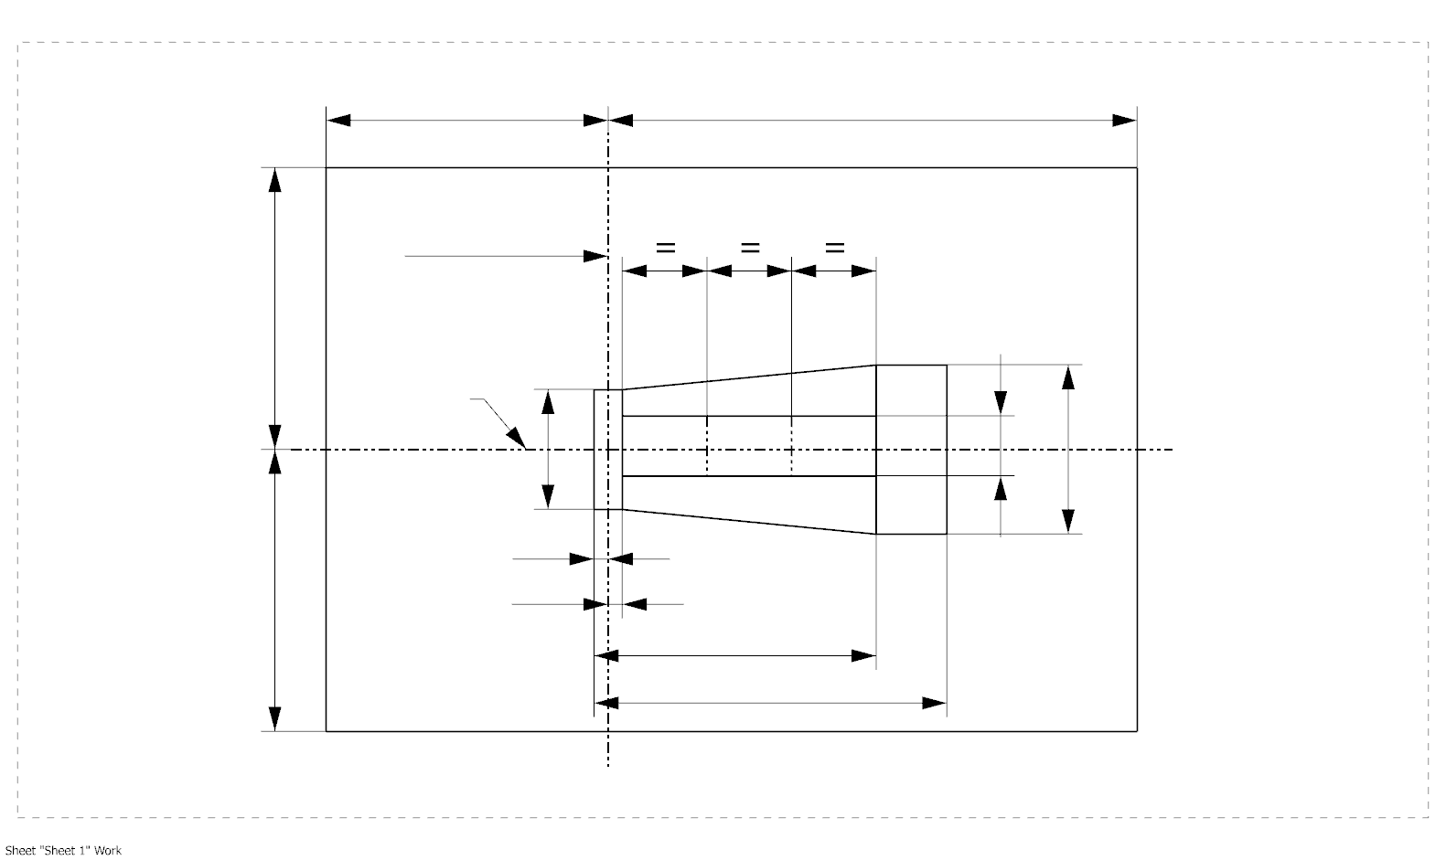

a1

**Рис. 4: Определение светоизлучающей зоны с помощью шаблона (размеры указаны в таблице 2)**

Контрастность проверяют при испытательном напряжении с помощью системы шаблона, определенной на рис. 5, где показаны проекции при визуализации со стороны A и –A (см. спецификацию H11 LEDr/1, рис. 1), т. e. вдоль плоскостей C: C90 и C270 (как указано на рис. 6).

Контрастность — это доля общих значений светового потока, излучаемого в этих направлениях визуализации из соответствующих зон (A + B + C) и D. Значение контрастности   
(A + B + C)/D должно находиться в пределах, указанных в таблице 1 (определение зоны D см. на рис. 5).

**Категория H11 Спецификация H11\_LEDr/4**

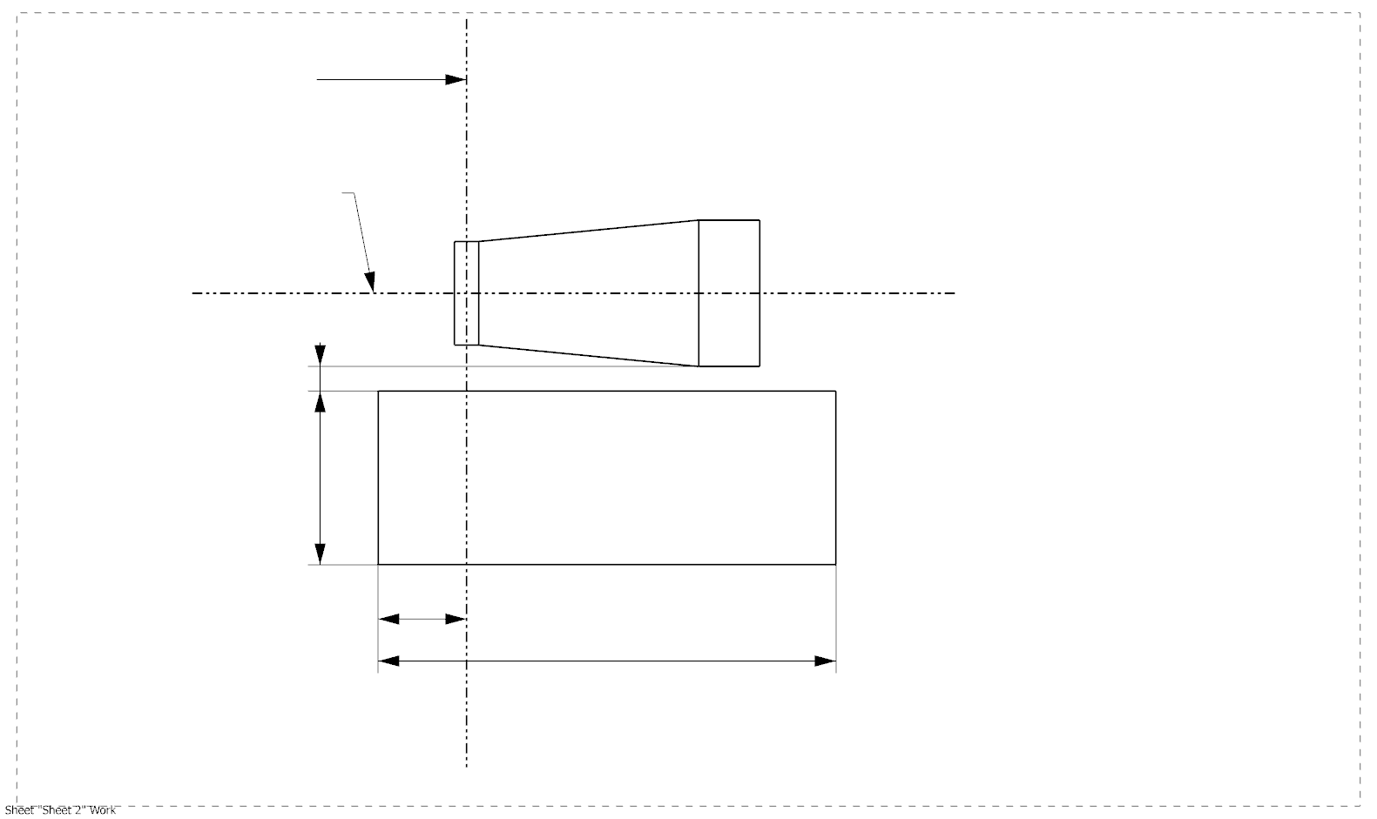

g2

g3

d

g1

**A**

**D**

**C**

**B**

e

Ось отсчета

**Рис. 5: Определение зоны D с помощью шаблона (размеры указаны в таблице 2)**

Таблица 2

**Размеры, определенные с помощью шаблона на рис. 4 и рис. 5**

|  |  |  |  |
| --- | --- | --- | --- |
| Все виды  (как указано выше) | *Размеры в мм* | Все виды  (как указано выше) | *Размеры в мм* |
| a1 | 1,7 | x1 | 25 |
| a2 | 1,9 | x2 | 19 |
| b1 | 0,2 | y1 | 12,5 |
| b2 | 0,2 | g1 | 2,85 |
| c1 | 5,0 | g2 | 7,5 |
| c2 | 4,0 | g3 | 1,45 |
| d | 0,4 |  | |

**Категория H11 Спецификация H11\_LEDr/5**

Нормализованное распределение силы света

Нижеследующее испытание имеет целью определить нормализованное распределение силы света источника в плоскостях С, как изображено на рис. 6, при испытательном напряжении. За начало системы координат принимают точку пересечения оси отсчета и плоскости, параллельной плоскости отсчета и расположенной на удалении e = 25,0 мм.

Источник света устанавливают на плоской пластине с соответствующими элементами держателя. Пластину крепят к столику гониометра с помощью крепежного устройства таким образом, чтобы ось отсчета источника света совпадала с одной из осей вращения гониометра. Соответствующая регулировка в целях измерения показана на рис. 6.

Значения силы света регистрируют с помощью стандартного фотогониометра. Расстояние измерения следует выбирать таким образом, чтобы детектор находился в пределах внешнего участка распределения света.

Измерения проводят в плоскостях С, в которых линия пересечения совпадает с осью отсчета источника света. Испытательные точки для каждой плоскости и полярных углов γ указаны в таблице 3.

Измеренные значения силы света, нормализованные до измеренного светового потока отдельного испытуемого источника света, преобразуют в нормализованные значения силы света источника в пересчете на 1000 лм. Эти данные должны соответствовать предельным значениям, определенным в таблице 3.

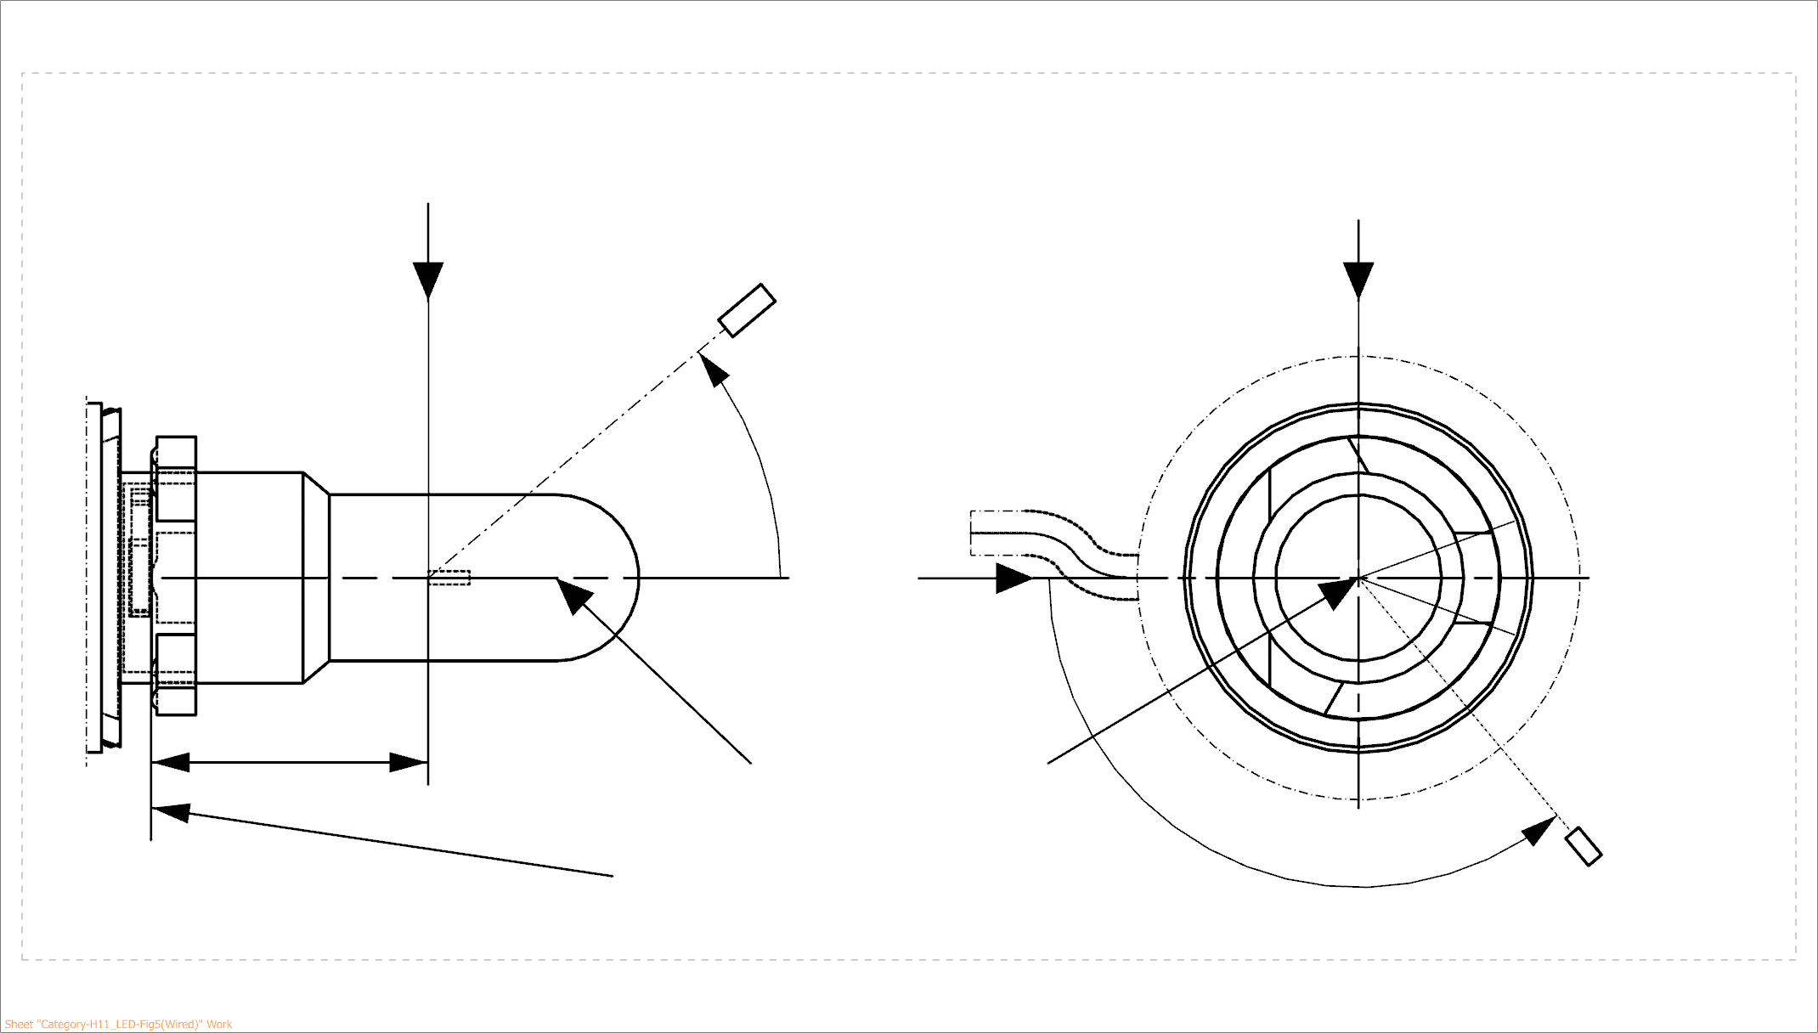

25,0

***Вид со стороны B***

***Вид со стороны C***

Плоскость отсчета

Ось отсчета

**B**

**A**

C = 270°

C = 90°

C = 180°

**C**

C = 0°

****

**A**

Фотодатчик гониометра

**Рис. 6: Схема измерения распределения силы света и определение плоскостей C и угла γ**

Плоскости C: см. публикацию МЭК 70-1987 «Измерение распределения абсолютной силы света».

**Категория H11 Спецификация H11\_LEDr/6**

Таблица 3 — Часть 1

**Значения нормализованной силы света, измеренные в испытательных точках (****затемненная верхняя зона)**

|  |  |  |
| --- | --- | --- |
| Источник света на СИД серийного производства  и стандартный источник света на СИД | | |
|  | Минимальная сила (кд/клм) | Максимальная сила (кд/клм) |
|  | C0, C90, C180, C270 | C0, C90, C180, C270 |
| 0° | н/п | 10 |
| 10° | н/п | 10 |
| 20° | н/п | 10 |
| 30° | н/п | 10 |

Распределение силы света, указанное в части 1 таблицы 3, должно быть в целом единообразным, т. е. таким, чтобы относительную силу света между двумя смежными точками решетки можно было рассчитать методом линейной интерполяции по двум смежным точкам решетки. В случае сомнений такая проверка может проводиться в дополнение к верификации точек решетки, указанных в части 1 таблицы 3.

*Примечание: Угловой диапазон в части 1 таблицы 3 эквивалентен затемненной верхней части эквивалентного источника света с нитью накала H11, обозначенной с учетом 3 в спецификации H11/3.*

Таблица 3 — Часть 2

**Значения нормализованной силы света, измеренные в испытательных точках (зона без искажений)**

|  |  |  |
| --- | --- | --- |
|  | Источник света на СИД серийного производства  и стандартный источник света на СИД | |
|  | Минимальная сила (кд/клм) | Максимальная сила (кд/клм) |
|  | C0, C90, C270 | C0, C90, C270 |
| 50° | 80 | 130 |
| 60° | 80 | 130 |
| 70° | 80 | 130 |
| 80° | 80 | 130 |
| 90° | 80 | 130 |
| 100° | 80 | 130 |
| 110° | 80 | 130 |
| 120° | 80 | 130 |
| 130° | 80 | 130 |
| 140° | 80 | 130 |

Распределение силы света, указанное в части 2 таблицы 3 (за исключением участка между C90 и C270), должно быть в целом единообразным, т. е. таким, чтобы относительную силу света между двумя смежными точками решетки можно было рассчитать методом линейной интерполяции по двум смежным точкам решетки. В случае сомнений такая проверка может проводиться в дополнение к верификации точек решетки, указанных в части 2 таблицы 3.

*Примечание:* *Угловой диапазон в части 2 таблицы 3* *эквивалентен* *зоне без искажений эквивалентного источника света с нитью накала H11, обозначенной с учетом* 2 *и* 1 *в спецификации H11/3.*

**Категория H11 Спецификация H11\_LEDr/7**

Таблица 3 — Часть 3

**Значения нормализованной силы света, измеренные в испытательных точках (****затемненная зона подводящего провода нити накала эквивалентного источника света с нитью накала)**

|  |  |  |
| --- | --- | --- |
|  | Источник света на СИД серийного производства  и стандартный источник света на СИД | |
|  | Минимальная сила (кд/клм) | Максимальная сила (кд/клм) |
| Плоскость C |  = 90° |  = 90° |
| C0 | 80 | 130 |
| C30 | 80 | 130 |
| C60 | 80 | 130 |
| C90 | 80 | 130 |
| C120 | 80 | 130 |
| C150 | 80 | 130 |
| C180 | н/п | н/п |
| C210 | 80 | 130 |
| C240 | 80 | 130 |
| C270 | 80 | 130 |
| C330 | 80 | 130 |
| C330 | 80 | 130 |
| C360 (= C0) | 80 | 130 |

Распределение силы света, указанное в части 3 таблицы 3 (за исключением участка между C150 и C210), должно быть в целом единообразным, т. е. таким, чтобы относительную силу света между двумя смежными точками решетки можно было рассчитать методом линейной интерполяции по двум смежным точкам решетки. В случае сомнений такая проверка может проводиться в дополнение к верификации точек решетки, указанных в части 3 таблицы 3.

*Примечание: С учетом затемненной зоны, созданной подводящим проводом нити накала эквивалентного источника света с нитью накала H11 (напротив зоны, не содержащей металлических материалов; см. рис. 4 в спецификации H11/2), никакого требования в* пл*оскости C180 не предусмотрено.*

II. Обоснование

1. Настоящим предложением оговаривается:

a) определение сменного источника света на СИД;

b) определение устройства ДЭ;

c) новая группа 5 применительно к сменным источникам света на СИД;

d) новая категория H11 сменных источников света на СИД (СИДс).

2. Оно является частью пакета вместе с другими предложениями, направленными на:

* включение возможности официального утверждения сменных источников света на СИД в соответствии с Правилами № 37 ООН;
* исключение возможности официального утверждения сменных источников света на СИД в соответствии с Правилами № 128 ООН;
* информирование GRE относительно документа *Критерии эквивалентности. Руководство для определения категорий сменных источников света на СИД, служащих в качестве эквивалентов соответствующих категорий источников света с нитью накала*, который предполагается разместить на веб-сайте Рабочей группы по вопросам освещения и световой сигнализации (GRE) в разделе «Документы только для справочных целей».

3. Эта категория была разработана с учетом критериев фотометрической эквивалентности, в том числе тех из них, которые конкретно относятся к соответствующим видам применения, связанным с освещением дороги, а именно: конкретной фотометрии ближнего поля, включая однородность и контрастность, конкретной фотометрии дальнего поля, включая зоны без искажений, и затемненной верхней зоны.

4. На основе результатов состоявшейся в рамках ЦГ по АМ обстоятельной дискуссии по дополнительным электрическим и тепловым характеристикам, которые необходимы для обеспечения безопасной взаимозаменяемости с источниками света с нитью накала, в настоящее предложение включены конкретные требования, касающиеся:

* фотометрических характеристик при повышенной температуре окружающей среды;
* фотометрических характеристик в диапазоне значений входного напряжения от 12 В до 14 В при постоянном токе;
* минимального электропотребления в 27 Вт для обеспечения совместимости с системами обнаружения неисправности, а также варианта «высокоэффективного» типа, предназначенного для транспортных средств, у которых отсутствует система обнаружения неисправности;
* максимальной температуры в цоколе, для недопущения слишком сильного нагревания патрона.

1. \* В соответствии с программой работы Комитета по внутреннему транспорту на 2021 год, изложенной в предлагаемом бюджете по программам на 2021 год (A/75/6 (раздел 20), пункт 20.51), Всемирный форум будет разрабатывать, согласовывать и обновлять правила Организации Объединенных Наций в целях повышения эффективности транспортных средств. Настоящий документ представлен в соответствии с этим мандатом. [↑](#footnote-ref-1)